X-Gamer Mouse ML7000

Herní myš

Uživatelská příručka

Představení
X-Gamer Mouse ML7000 je myš primárně určená na hry s bohatými možnostmi doprovodného nastavení.

Instalace
Vložte CD do počítače. Nainstalujte program. Připojte myš do počítače a počkejte na hlášku Your device is ready to use. Ovládací aplikaci najdete v systémové liště. Kliknutím levým tlačítkem myši ji spustíte.
Můžete začít s konfigurací myši.

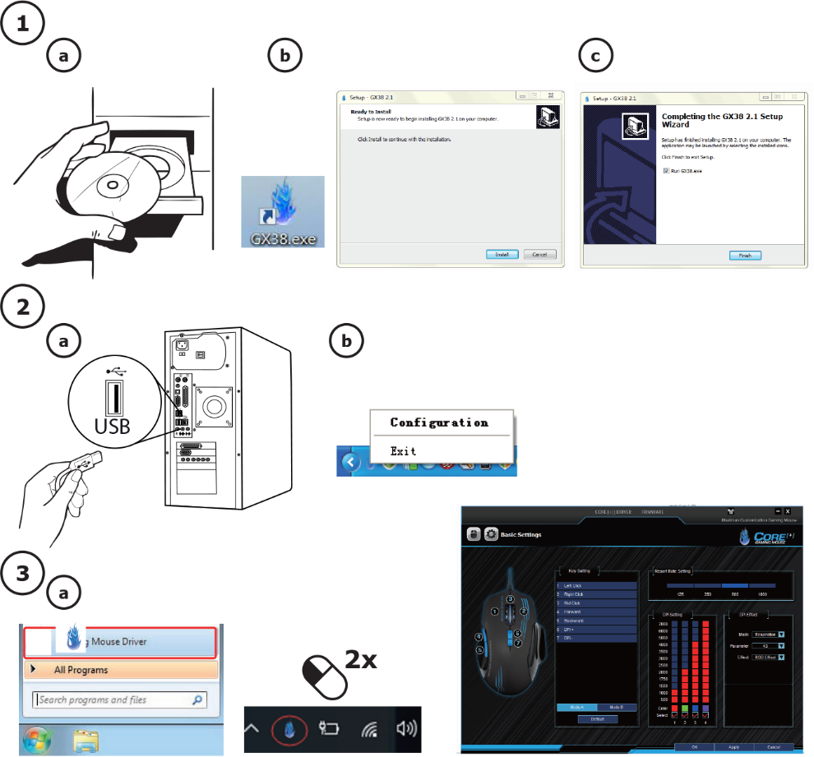

Základní nastavení
Změna funkce tlačítka
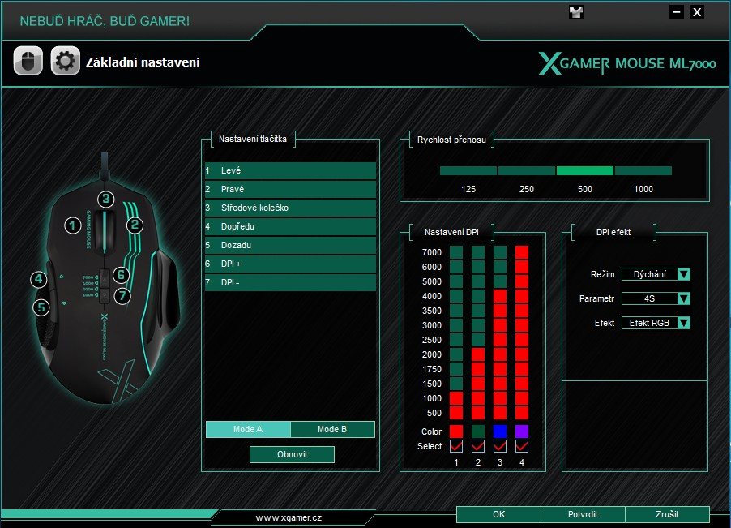
V oddíle Nastavení tlačítka vyberte tlačítko, jehož funkci chcete změnit. Vyberte ze seznamu novou funkci. Pomocí Potvrdit volbu uložte.
Spoušť
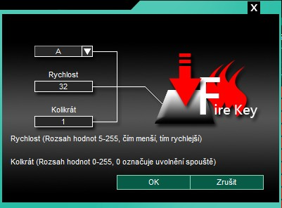
Aplikace umožňuje nastavení speciální střelby pod konkrétní tlačítko. V oddíle Nastavení tlačítka vyberte tlačítko myši, u kterého chcete funkci nastavit, a zvolte Spoušť. Zvolte Rychlost a počet opakování (Kolikrát), popř. tlačítko klávesnice, které bude tuto funkci zastupovat. Volbou OK nastavení potvrdíte.
Kombinace profilů Mode A, Mode B
Aplikace umožňuje spuštění různých funkcí za pomocí stisku více tlačítek.
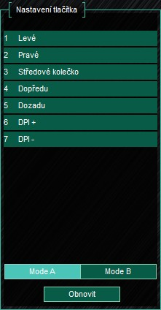
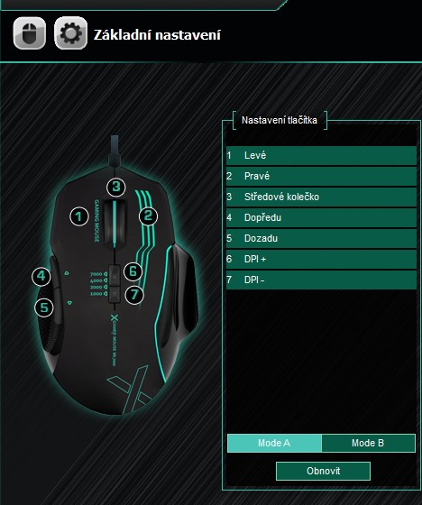
Příklad: Zvolte Mode A a v oddíle Nastavení tlačítka nastavte např. na tlačítko 5 funkci Shift. Přepněte na Mode B a v Nastavení tlačítka na tlačítko 2 nastavte funkci Windows – Tento počítač. Pomocí Potvrdit volbu uložte. Poté stačí držet tlačítko 5, současně stisknout tlačítko 2 a otevře se Můj počítač.

Rychlost přenosu
Umožňuje nastavit rychlost přenosu dat mezi myší a počítačem v rozmezí 125 až 1 000 Hz. Čím vyšší hodnota, tím rychlejší odezva.
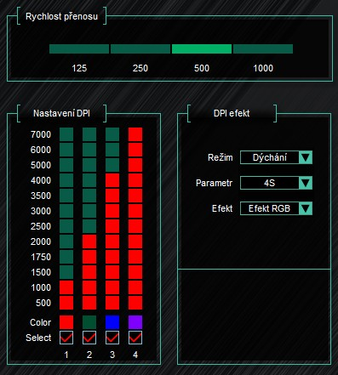
Nastavení DPI
Myš umožňuje nastavení čtyř rozlišení DPI. V sekci Nastavení DPI lze určit jednotlivé rozlišení DPI a barvu, kterou bude myš svítit po přepnutí na vybrané DPI.

Kombinace kláves
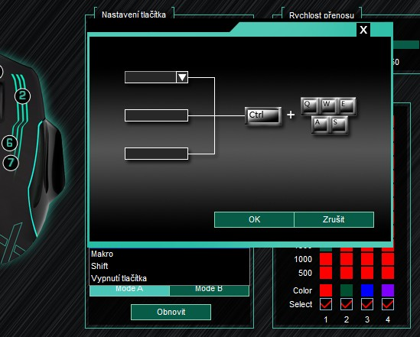
Aplikace umožňuje nastavení kombinace stisku více kláves po vybrané tlačítko. V oddíle Nastavení tlačítka vyberte tlačítko, jehož funkci chcete změnit a nastavte, kterou klávesovou zkratku má tlačítko zastupovat. Volbou OK nastavení potvrdíte.
Nastavení maker
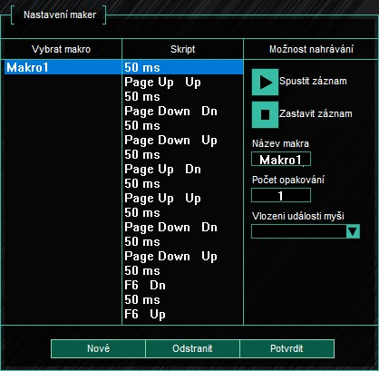
Aplikace umožňuje vykonání nastavené sekvence operací po stisku vybraného tlačítka myši. Pro nastavení makra je nejprve nutné vstoupit do menu Upřesňující nastavení a v oddíle Nastavení maker napsat nové jméno pro makro (Název makra) a zvolit Počet opakování, kolikrát se má makro provést. Volbou Nové vytvoříte jméno makra. Následně po klepnutí na Spustit záznam proveďte seznam operací (stisků tlačítek klávesnice), které má makro provádět. Nahrávání ukončíte volbou Zastavit záznam. Volbou Potvrdit makro sekvenci uložíte.
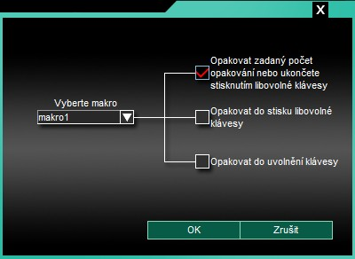
Vraťte se zpátky do nabídky Základní nastavení a v oddíle Nastavení tlačítka zvolte tlačítko, po jehož stisku se makro spustí. Vyberte název makra, které jste v předchozím kroku vytvořili a zvolte, jak se má makro chovat po stisku tlačítka (může mít specifický počet opakování, může se ukončit stiskem jiného tlačítko nebo může probíhat, dokud je tlačítko na myši stisknuté). Volbou OK vše potvrdíte.
Upřesňující nastavení
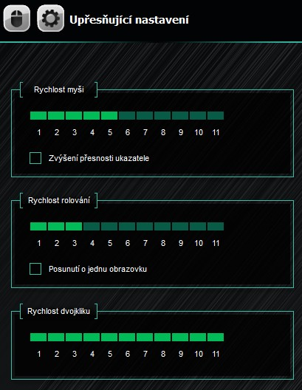
V tomto menu můžete kromě nastavení makra (viz kapitola Nastavení maker) upravovat Rychlost myši, Rychlost rolování a Rychlost dvojkliku.

Likvidace
Symbol přeškrtnuté popelnice v manuálu, na výrobku nebo obalu znamená, že na území Evropské unie musí být všechny elektrické a elektronické výrobky, baterie a akumulátory po ukončení své životnosti uloženy do odděleného sběru.
Vysloužilé zařízení nikdy nevyhazujte do běžného komunálního odpadu. Po ukončení používání musí být předáno na příslušné sběrné místo, kde zajistí jeho recyklaci či ekologickou likvidaci. Nedodržování těchto pokynů je nezákonné.

Prohlášení o shodě
Tímto dovozce, společnost Satomar s.r.o (Karlova 37, 614 00 Brno) prohlašuje, že X-Gamer Mouse ML7000 je ve shodě se základními požadavky směrnice 2014/30/EU.
Kompletní text Prohlášení o shodě je ke stažení na www.mobilnipodpora.cz.
Tiskové chyby vyhrazeny.

X-Gamer Mouse ML7000

Herná myš

Užívateľská príručka

Predstavenie
X-Gamer Mouse ML7000 je myš primárne určená na hry s bohatými možnosťami sprievodného nastavenia.

Inštalácia
Vložte CD do počítača. Nainštalujte program. Pripojte myš do počítača a počkajte na hlášku Your device is ready to use. Ovládacie aplikácii nájdete v systémovej lište. Kliknutím ľavým tlačidlom myši ju spustíte.
Môžete začať s konfiguráciou myši.

Základné nastavenie
Zmena funkcie tlačidla
V oddiele Nastavení tlačítka vyberte tlačidlo, ktorého funkciu chcete zmeniť. Vyberte zo zoznamu novú funkciu. Pomocou Potvrdit voľbu uložte.
Spoušť
Aplikácia umožňuje nastavenie špeciálne streľby pod konkrétne tlačidlo. V Nastavení tlačítka vyberte tlačidlo myši, pri ktorom chcete funkciu nastaviť, a vyberte Spoušť. Vyberte Rychlost a počet opakovaní (Kolikrát), popr. tlačidlo klávesnice, ktoré bude túto funkciu tiež zastupovať.
Kombinácia profilov Mode A, Mode B
Aplikácia umožňuje spustenie rôznych funkcií za pomocou stlačenia viacerých tlačidiel na myši.
Príklad: vyberte Mode A, a v oddiele Nastavení tlačítka nastavte napr. na tlačidlo 5 funkciu Shift. Prepnite na Mode B a v oddiele Nastavení tlačítka napr. na tlačidlo 2 nastavte funkciu Windows – Můj počítač. Pomocou Potvrdit voľbu uložte. Potom stačí držať tlačidlo 5, súčasne stlačiť tlačidlo 2 a otvorí sa Môj počítač.

Rychlost přenosu
Umožňuje nastaviť rýchlosť prenosu dát medzi myšou a počítačom v rozmedzí 125 až 1 000 Hz. Čím vyššia hodnota, tým rýchlejšia odozva.
Nastavení DPI
Myš umožňuje nastavenie štyroch rýchlostí DPI. V sekcii Nastavení DPI dá určiť jednotlivé rýchlosti DPI a farbu, ktorú bude myš svietiť po prepnutí na vybrané DPI.

Kombinace kláves
Aplikácia umožňuje nastavenie kombinácie stlačení viac kláves po vybranej tlačidlo. V oddiele Nastavení tlačítka vyberte tlačidlo, ktorého funkciu chcete zmeniť a nastavte, ktorú klávesovú skratku má tlačidlo zastupovať. Voľbou OK nastavenie potvrdíte.
Nastavení maker
Aplikácia umožňuje vykonanie nastavenej sekvencie operácií po stlačení vybranej klávesy myši. Pre nastavenie makra je najprv nutné vstúpiť do menu Upřesňující nastavení a v oddiele Nastavení maker napísať nové meno pre makro (Název makra) a zvoliť Počet opakovaní, koľkokrát sa má makro vykonať. Voľbou Nové vytvoríte meno makra. Následne po kliknutí na Spustit záznam vykonajte zoznam operácií (stiskov tlačidiel klávesnice), ktoré má makro vykonávať. Nahrávanie ukončíte voľbou Zastavit nahrávání. Voľbou Potvrdit makro sekvenciu uložíte.
Vráťte sa späť do ponuky Základní nastavení a v oddiele Nastavení tlačítka zvoľte tlačidlo, po ktorého stlačení sa makro spustí. Vyberte názov makra, ktoré ste v predchádzajúcom kroku vytvorili a vyberte, ako sa má makro správať po stlačení tlačidla (môže mať špecifický počet opakovaní, môže sa ukončiť stlačením iného tlačidlo alebo môže prebiehať, kým je tlačidlo na myši stlačené). Voľbou OK nastavenie potvrdíte.

Upřesňující nastavení
V tomto menu môžete okrem nastavenia makra (viď kapitola Nastavení maker) upravovať Rychlost myši, Rychlost rolování a Rychlost dvojkliku.

Likvidácia
Symbol prečiarknutého odpadkového koša v manuáli, na výrobku alebo obale znamená, že na území Európskej únie musia byť všetky elektrické a elektronické výrobky, batérie a akumulátory po skončení ich životnosti odniesť na osobitnú skládku.
Vyslúžených zariadení nikdy nevyhadzujte do bežného komunálneho odpadu. Po ukončení používania musí byť odovzdané na príslušné zberné miesto, kde zaistí jeho recykláciu či ekologickú likvidáciu. Nedodržiavanie týchto pokynov je nezákonné.

Vyhlásenie o zhode
Týmto dovozca, spoločnosť Satomar s.r.o. (Karlova 37, 614 00 Brno) prehlasuje, že X-Gamer Mouse ML7000 je v zhode so základnými požiadavkami smernice 2014/30/EU.
Kompletný text prehlásenie o zhode je k stiahnutiu na www.mobilnipodpora.cz.
Tlačové chyby vyhradené.

X-Gamer Mouse ML7000

Gaming mouse

User manual

Introduction
X-Gamer Mouse ML7000 is a mouse primarily designed for games with a wealth of options.

Installation
Insert the CD into your computer. Install the application. Connect your mouse to your computer and wait for the message Your device is ready to use. The control application can be found in the system tray. Click the left mouse button to start it.
You can start with the mouse configuration.

Basic Settings
Change button function
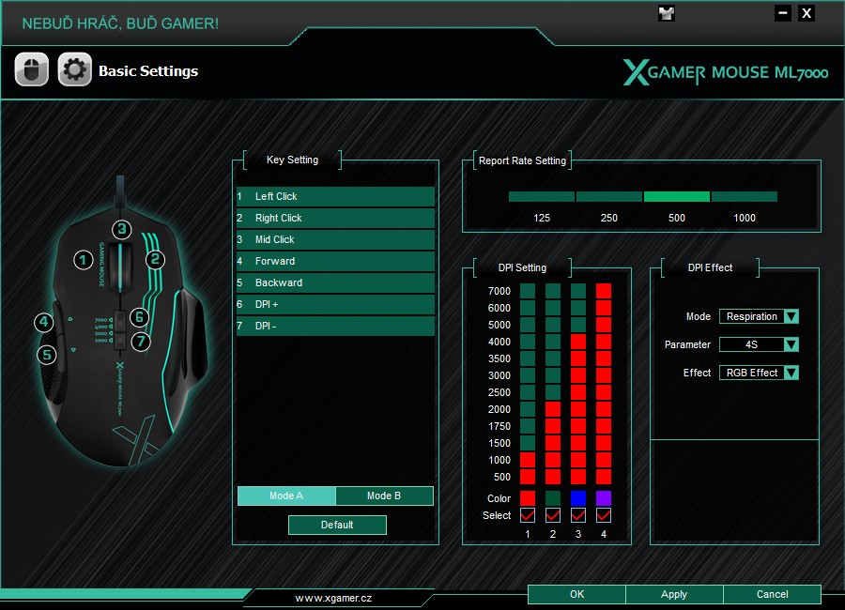
In the Key Setting section, select the button whose function you want to change. Select a new feature from the list. Use Apply to save the option.
Fire Key
The application allows you to set a special shot under a specific button. In the Key Setting, select the mouse button for which you want to set the feature and select Fire Key. Select the speed and number of reps, or a keyboard button that will also represent this feature. Confirm with OK.
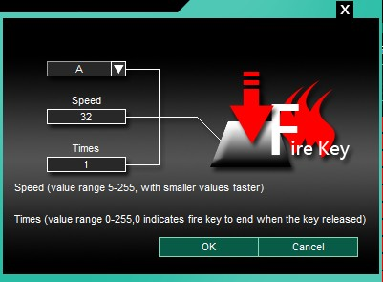
Profile combination of Mode A, Mode B
The application allows you to run various functions by pressing multiple mouse buttons.
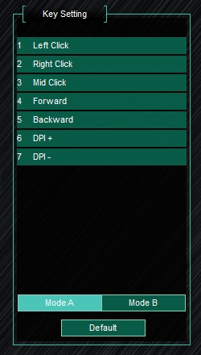
Example: Select Mode A, and in the Key Setting section, for example, set 5 to Shift. Switch to Mode B and in the Key Setting, for example, set 2 to Windows - My Computer. Use Apply to save the option. Then hold down button 5, press 2 at the same time and the My Computer opens.
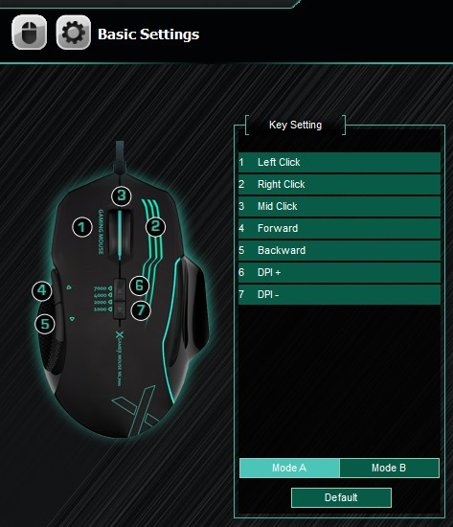

Report Rate Settings
Allows you to set the data transfer rate between the mouse and the computer in the range of 125 to 1000 Hz. The higher the value, the faster the response.
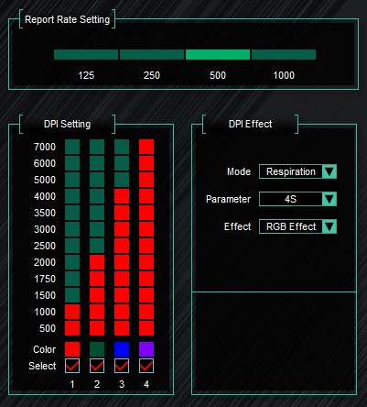
DPI Setting
The mouse allows you to set up four DPI speeds. In the DPI Setting section, you can specify the individual DPI rates and the color the mouse will light when you switch to the selected DPI.

Combo Key
The application allows you to set the combination of pressing multiple keys after the selected button. In the Key Setting section, select the button whose function you want to change and set which shortcut key to represent. Select OK to confirm. 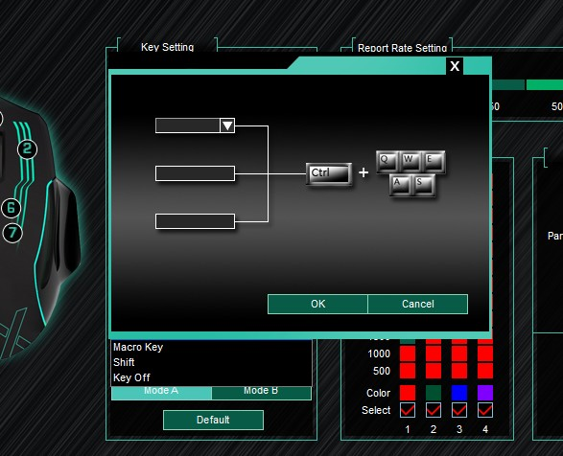
Macro function
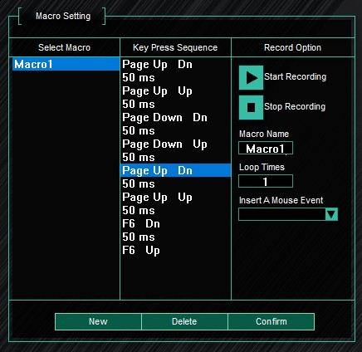
The application allows you to perform a set sequence of operations after pressing the selected mouse key. To set up a macro, you first have to enter the Advanced Setting menu, and in the Macro Setting section, type a new Macro Name and select Loop Times how many times the macro should be done. Select New to create a macro name. Then click Start Recording to perform a list of operations (pressing keypads) to perform the macro. To stop recording, select Stop Recording. Select Confirm macro to save the sequence.
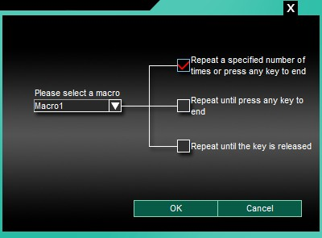
Go back to the Bacic Settings menu and in the Key Setting section, select the button on which the macro will start. Select the name of the macro you created in the previous step and choose how the macro behaves when you press a button (it can have a specific number of reps, it can end with another button, or it can run while the mouse button is pressed). Select OK to confirm.
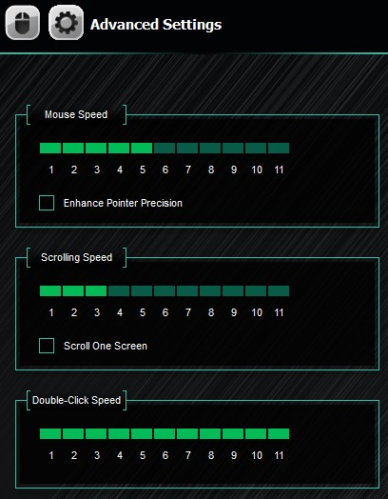
Advanced Settings
In this menu, you can adjust the mouse speed, scroll, and double-click in addition to setting the macro (see chapter Macro function).

Disposal
The crossed-out wheeled bin symbol in the manual, on the product or on the packaging means that all electrical and electronic products, batteries and accumulators must be stored separately in the European Union at the end of their service life.
Never dispose of remanent equipment to normal household waste. Once it has been used, it must be handed over to the appropriate collection point where it will be recycled or disposed of in an environmentally friendly manner. Failure to follow these guidelines is illegal.
Declaration of Conformity
This importer, Satomar s.r.o (Karlova 37, 614 00 Brno, Czech Republic), declares that the X-Gamer Mouse ML7000 is in compliance with the essential requirements of Directive 2014/30/EU.
The full text of the Declaration of Conformity is available for download at www.mobilnipodpora.cz.
Print errors reserved.

X-Gamer Mouse ML7000

Mysz dla graczy

Instrukcja obsługi

Prezentacja
X-Gamer Mouse ML7000 to mysz zaprojektowana przede wszystkim do grania i mająca bogate możliwości ustawień towarzyszących.

Instalacja
Włożyć dysk CD do komputera. Zainstalować program. Podłączyć mysz do komputera i zaczekać, aż pojawi się komunikat „Your device is ready to use”. Aplikację sterującą można znaleźć w pasku zadań. Klikając lewym przyciskiem myszy, można ją uruchomić.
Można rozpocząć konfigurację myszy.

Podstawowe ustawienia
Zmiana funkcji przycisku
W sekcji Key Setting wybrać przycisk, którego funkcję chcesz zmienić. Wybrać z listy nową funkcję. Wybór zatwierdza się, klikając na Apply.
Fire Key
Aplikacja umożliwia ustawienie specjalnego strzału pod konkretny przycisk. W sekcji Key Setting wybrać przycisk myszy, dla którego chcesz ustawić funkcję, i wybrać Fire Key. Wybrać szybkość (Speed) i liczbę powtórzeń (Times), albo przycisk klawiatury, który tę funkcję będzie zastępować. Ustawienie można potwierdzić, klikając w OK.
Kombinacja profili Mode A, Mode B
Aplikacja pozwala uruchamiać różne funkcje poprzez naciśnięcie większej liczby przycisków.
Przykład: Wybrać Mode A i w sekcji Key Setting ustawić funkcję Shift np. na przycisk 5. Przejść do Mode B i w Key Setting ustawić funkcję Windows – My Computer na przycisk 2. Potwierdzić wybór, klikając na Apply. Następnie nacisnąć i przytrzymać przycisk 5, naciskając jednocześnie przycisk 2, po czym otworzy się Mój komputer.

Report Rate Settings
Umożliwia ustawienie szybkości przesyłania danych między myszą a komputerem w zakresie od 125 do 1 000 Hz. Im wyższa wartość, tym szybsza reakcja.
DPI Setting
Mysz umożliwia ustawienie czterech poziomów rozdzielczości DPI. W sekcji DPI Setting można określić indywidualną rozdzielczość DPI i kolor, którym mysz będzie świecić po przejściu do wybranej DPI.

Combo Key
Aplikacja umożliwia ustawienie kombinacji naciśnięcia kilku klawiszy przypisanych dla wybranego przycisku. W sekcji Key Setting należy wybrać przycisk, którego funkcję chcesz zmienić, oraz ustawić, który skrót klawiszowy ma być zastąpiony przez ten przycisk. Ustawienie zatwierdza się, klikając w OK.
Macro function
Aplikacja umożliwia wykonanie ustawionej sekwencji operacji po naciśnięciu wybranego przycisku myszy. W celu ustawienia makra należy najpierw wejść do menu Advanced Setting, w sekcji Macro Setting wpisać nową nazwę makra (Macro name) i wybrać liczbę powtórzeń (Loop Times), określającą ile razy makro powinno zostać wykonane. Wybierając opcję New, utworzyć nazwę makra. Następnie po kliknięciu na Start Recording wykonać listę operacji (naciskając wybrane przyciski klawiatury), które makro ma przeprowadzić. Nagrywanie można zatrzymać wybierając opcję Stop Recording. Sekwencję zatwierdza się, klikając w Confirm makro.
Wrócić do menu Basic Settings i w sekcji Key Setting wybrać przycisk, po którego naciśnięciu nastąpi uruchomienie makra. Wybrać nazwę makra wytworzonego w poprzednim kroku i wybrać dane makro powinno się zachować po naciśnięciu przycisku (może mieć określoną liczbę powtórzeń, może zostać zakończone przez naciśnięcie innego przycisku lub może trwać, dopóki przycisk na myszy będzie wciśnięty). Wszystko można potwierdzić, klikając w OK.

Advanced Settings
W tym menu można, obok ustawienia makra (zobacz rozdział Macro function), regulować prędkość myszy (Mouse speed), przewijania (Scrolling speed) i podwójnego kliknięcia (Double-Click Speed).

Utylizacja
Użycie symbolu przekreślonego kosza w instrukcji obsługi, na produkcie lub opakowaniu oznacza, że wszystkie produkty i akumulatory elektryczne i elektroniczne na terenie Unii Europejskiej muszą po ukończeniu ich eksploatacji zostać złożone do zbiórki selektywnej.
Zużytego urządzenia nigdy nie wyrzucać do zwykłych odpadów komunalnych. Po skończeniu jego eksploatacji należy przekazać go do odpowiedniego punktu zbiórki, gdzie zostanie zapewniony jego recykling albo ekologiczna utylizacja. Nieprzestrzeganie niniejszych wytycznych jest niezgodne z prawem.

Deklaracja zgodności
Niniejszym importer, spółka Satomar s.r.o (Karlova 37, 614 00 Brno) deklaruje, że X-Gamer Mouse ML7000 jest zgodny z podstawowymi wymaganiami dyrektywy 2014/30/EU.
Pełny tekst Deklaracji zgodności do pobrania na www.mobilnipodpora.cz. Zastrzega się prawo do błędów w druku.

